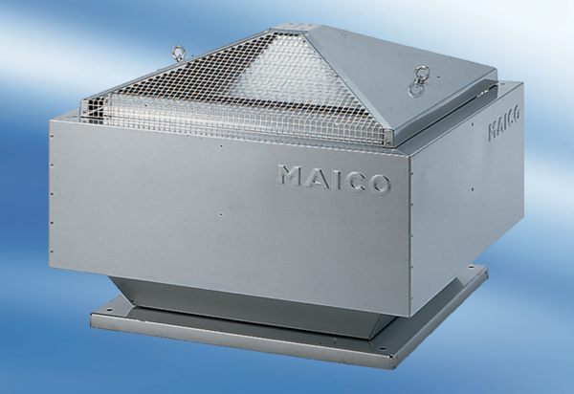Odśrodkowy wentylator dachowy DRD 50/6Opakowanie jednostkowe: 1 sztukaAsortyment: C
Numer artykułu: 0087.0113Producent: MAICO

